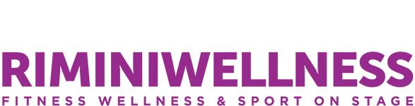
DALYVIO PARAIŠKA
Riminis-Pesaras, Italija
2022.06.01-06.07 d.

- Organizacijos pavadinimas ……………………………………………………………………………………………………......................
- Vadovų kontaktai: vardas,pavardė, telefono numeris, el.paštas ...............................................................................................................................
- Grupės amžiaus kategorija, pažymėti geltona spalva: 12-16 m., 16-18 m, 18-24, nuo 25 m.
- Parodos Riminiwellnes-2022 dalyvių skaičius ……………………………………………………………………………………………………………………………
- Zumba Fitness meistriškumo pamoka, pasirinkti, pažymėti: Zumba, Zumba® Toning, Aqua Zumba®, Zumba Sentao®, Zumba Gold®,

- Atvykimo-išvykimo data:……………………………………………………………………………………..

- Lėktuvu ar autobusu....................................................................................................

- Bendras žmonių skaičius grupėje …………………………………
- Konkurso dalyvių skaičius …………………………………
- Vadovų skaičius ……………………………

